- Programa de Controle Ambiental

Esse programa tem por objetivo controlar, fiscalizar e monitorar a Zona de Amortecimento por meio de parcerias, objetivando minimizar os impactos identificados nessa Zona.

Ações e Normas

- Monitorar periodicamente a Zona de Amortecimento, de forma a avaliar e acompanhar o uso e a ocupação da terra, com destaque para a evolução do desmatamento e da recuperação da cobertura vegetal natural, bem como as razões que determinam os fenômenos (natureza das pressões antrópicas).
- Deverá ser solicitado a um dos membros do ACP que desenvolva o projeto de monitoramento.
- Os dados coletados e analisados devem subsidiar a solução do problema identificado.
- Os dados deverão ser publicados e divulgados junto às prefeituras, mídia e revistas especializadas.

- Participar das discussões e decisões dos projetos e programas a serem implantados na Zona de Amortecimento do Parque e que poderão causar impactos aos seus recursos naturais e históricos.

- Solicitar que um grupo de pesquisadores cadastrados pelo IBAMA colete, tabele e avalie os planos, programas de ação e projetos de empreendimentos a serem implementados na Zona de Amortecimento, de forma a identificar os possíveis impactos no Parque.

- Fiscalizar periodicamente a Zona de Amortecimento e, quando for o caso, comunicar aos demais Órgãos competentes os eventos e infrações ambientais ocorridas, de modo a diminuir os crimes ambientais.

- Divulgar e dispor para os proprietários das fazendas agropecuárias da Zona de Amortecimento, listagem de grupos de pesquisa que, potencialmente, poderiam auxiliar na tarefa de recomposição, reabilitação e manejo florestal.

- Criar instrumentos de fiscalização em parceria com os proprietários vizinhos do Parque, Prefeituras e outros órgãos ambientais que atuam na região.

- Acompanhar, junto à FUNAI, as propostas relativas aos grupos indígenas que vivem na região, bem como o andamento oficial das solicitações de ampliação de áreas.

- Solicitar às Prefeituras da Zona de Amortecimento a retirada de entulhos e lixos ao longo das vias que dão acesso ao Parque.

- Solicitar ao Ministério Público as providências para o cumprimento da exigência da manutenção da reserva legal e das áreas de preservação permanente.
- A porção oeste do Parque deve ser considerada como área prioritária.

- Dentro das possibilidades legais, participar do Consórcio das Bacias do rio Paraitinga.

- Estimular a criação de RPPN nos fragmentos florestais da Zona de Amortecimento, principalmente nas bacias hidrográficas dos rios Bonito, Ariró, Parati-Mirim e Juatinga.

- Programa de Incentivos a Alternativas de Desenvolvimento

Este programa tem por objetivo envolver as populações locais, os setores produtivos e as lideranças comunitárias, na implementação de alternativas que resultem em desenvolvimento econômico e melhoria da qualidade de vida, com menor impacto ambiental.

Ações e Normas

- Incentivar as Prefeituras e Ong’s locais para a implantação de um roteiro turístico e cultural a partir de atividades que revitalizem a história do Tropeirismo no Vale do Paraíba, ao longo da Rodovia dos Tropeiros, incluindo todas as Fazendas históricas da região.
- A área de abrangência das atividades poderá ter início na região oeste do Parque, em Cunha (SP), e se estender ao norte até Barra Mansa (RJ).
- Devem constar na relação das fazendas históricas da região, pelo menos: Pau d’Alho, Fazenda Vargem Grande, Fazenda de Sant’Ana, Fazenda Atibaia, Fazenda da Mata, Fazenda da Barra, Fazenda São Francisco, Fazenda São Luiz, Fazenda e Balneário Caxambu e Rancho Monte Verde.
- Podem ser destacados alguns fatos típicos dos municípios que fazem parte do roteiro, como:
- fatos históricos, por exemplo, o primeiro plantio de “Brasilia fulcrun” na região, dentro das fazendas do município de Areias;
- literatura de Monteiro Lobato sobre as cidades do vale;
- artesanato desenvolvido nos municípios de Cunha, Silveiras e Bananal;
- as festas típicas como da Padroeira Sant’Ana, São Sebastião, de Nosso Senhor Morto, do Senhor Bom Jesus, de São Pedro, Torneio Leiteiro, Quadrilha da Cana Verde, Semana Santa, Micareias (carnaval antecipado), Catira, Folia de Reis, entre outras;
- Origem, moradia e produção artística ou literária de artistas e intelectuais da região, como Monteiro Lobato, Ruth Guimarães e Cassiano Ricardo.

- Estimular, com apoio institucional e de propaganda, as experiências de culturas perenes, de criação de trutas e animais selvagens que utilizem técnicas ambientalmente sustentáveis e envidar esforços para que estas sejam incluídas em roteiros agroturísticos.
- O apoio pode contemplar a permissão para que as publicações (folhetos, cartões postais) estejam disponíveis nos Centros de Visitantes do PNSB.
- Poderão fazer parte dessas atividades o incentivo à abertura e/ou funcionamento de pousadas e restaurantes que se preocupem em desenvolver atividades e temas ligados à divulgação e proteção do Parque.
- Deverá ser feito um monitoramento dessas atividades com relação aos efeitos econômicos, sociais e culturais sobre a comunidade, bem como aos prováveis impactos ambientais decorrentes.

- Buscar que todas as Prefeituras que recebem ICMS Ecológico contemplem, na aplicação desses recursos, benefícios aos proprietários e arrendatários de terras que venham a adotar formas sustentáveis de produção.
- Para fazer jus a este incentivo, os proprietários/arrendatários devem inscrever seus projetos junto às Prefeituras, que, em articulação com a Administração do Parque, procederão à análise, podendo os projetos serem aprovados ou não para receber os benefícios.

- Solicitar oficialmente cursos, palestras e treinamentos sobre turismo rural junto às universidades ligadas a essa temática (como a ECA/USP, por exemplo) ou de Fazendas que adotam, com sucesso, esse tipo de empreendimento (como no Espírito Santo, Paraná e Rio de Janeiro), para serem ministrados nos Centros de Educação ou de Visitantes.

- Participar do processo de elaboração e/ou implantação dos Planos Diretores dos Municípios do entorno, de modo a incluir nestes as propostas de desenvolvimento de ecoturismo, agroturismo ou turismo rural.

- Fazer campanha junto às Prefeituras dos municípios de Cunha, Silveiras, Areias, São José do Barreiro, Arapeí, Bananal, Paraty, Ubatuba e Angra dos Reis, para a melhoria das vias de acesso que ligam diretamente esses municípios aos portais e postos de vigilância propostos, tão logo sejam construídos.

- Solicitar a participação das Prefeituras nos estudos de identificação de alternativas para atendimento das demandas de estacionamento junto às áreas de uso público do Parque.

6.4.4 Áreas Estratégicas

Área Estratégica Nascentes do Mambucaba

Esta área é representada pela região dos municípios de Arapeí, São José do Barreiro, Bananal e Angra dos Reis, de onde escoam águas que formam o rio Mambucaba. Estas nascentes apresentam-se com os nomes de rio da cachoeira Grande no município de Angra e ribeirão do Tombo e córrego Santo Antônio em Bananal. Porém, é no município de São José do Barreiro que as nascentes excluídas do limite do Parque se avolumam, apresentando o nome de rio da Onça (tendo seu principal afluente o córrego do Mineiro), rio dos Sete Espetos (com o afluente córrego da Roseira), rio do Gavião (e Ribeirão do Jardim), córrego do Alegre e o rio Bonito. Os impactos mais importantes desta área são os campos antropizados que contaminam as águas e provocam assoreamentos, as áreas urbanizadas e pressão da especulação imobiliária com as casas de segunda residência. Estas nascentes não se encontram protegidas por ato específico à sua conservação, mas para o PNSB e as comunidades da região do baixo Mambucaba, esta situação seria imprescindível. A Figura 6.4.37 espacializa esta área.

Ações e Normas

- Incentivar as Prefeituras de Arapeí e São José do Barreiro a promoverem debates, em suas respectivas Câmaras de Vereadores, com o objetivo de transformar a área da Bacia Hidrográfica do rio Mambucaba, fora dos limites do Parque, em APA (APA Amigos do Parque) ou outra categoria de Unidade de Conservação julgada pertinente.
- O IBAMA deverá apoiar o desenvolvimento dos estudos necessários para subsidiar a tomada de decisão.
- Se aprovada, a solicitação deve ser enviada ao Órgão competente, para as providências complementares, sempre com o apoio do IBAMA.

 | MINISTÉRIO DO MEIO AMBIENTE  IBAMA  INSTITUTO BRASILEIRO DO MEIO AMBIENTE E RECURSOS NATURAIS RENOVÁVEIS  DIRETORIA DE UNIDADES DE CONSERVAÇÃO E VIDA SILVESTRE

PARQUE NACIONAL DA SERRA DA BOCAINA

PLANO DE MANEJO
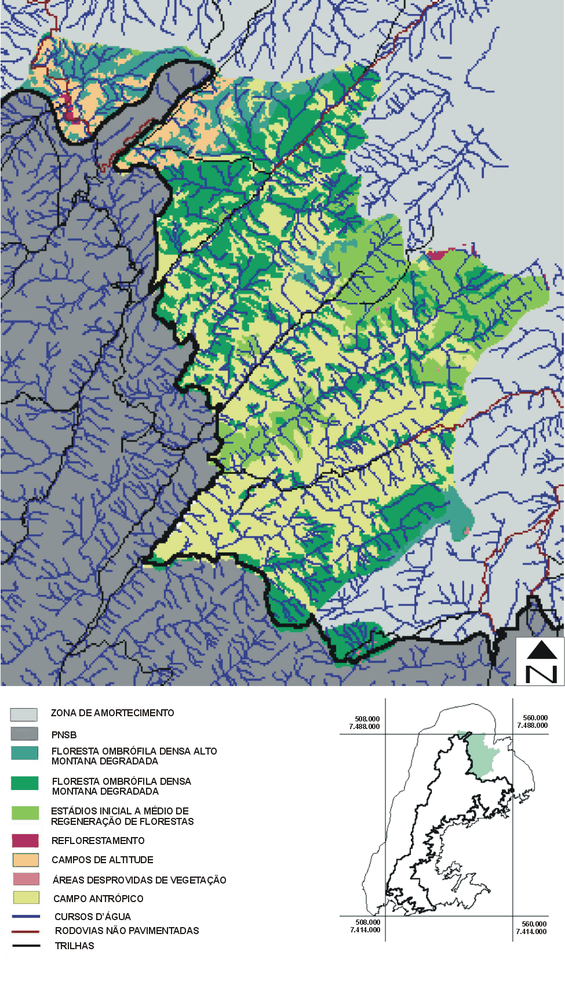

Edição Final: LAPLA-FEC-UNICAMP/ Associação Pró-Bocaina
Figura 6.4.37 - Mapa Croqui da Área Estratégica Nascentes do Mambucaba.

- Elaborar um programa educacional intensivo na área da Bacia Hidrográfica do rio Mambucaba, fora dos limites do Parque, junto com as Secretarias Municipais de Educação de Arapeí e São José do Barreiro.
- Deve ter por objetivo divulgar informações sobre a necessidade da conservação da quantidade e qualidade das águas do rio Mambucaba.
- Devem ser enfatizados os impactos diretos sobre a água - produção, queima e lançamento de resíduos sólidos e líquidos nos cursos de água, bem como o assoreamento produzido pela abertura de vias de acesso e obras complementares.
- Também devem-se destacar impactos gerados pelas atividades de piscicultura nas nascentes e no curso médio do rio Mambucaba.
- Nas regiões da Vila Jardim e Sertão do Onça devem ser enfatizados os impactos diretos no Córrego da Aldeia e Ribeirão da Roseira.
- Nas comunidades das cabeceiras do rio Mambucaba e Paca Grande devem ser desenvolvidas atividades específicas de orientação sobre geração e disposição de lixo.
- Solicitar aos órgãos competentes e especialmente à Policia Florestal, controle e monitoramento dos eventos de fogo e das autuações de infrações ambientais na região das nascentes.

- Solicitar às prefeituras abrangidas por esta AAE a desativação de pequenos "lixões", a céu aberto e sem controle, situados nas regiões das cabeceiras do rio Mambucaba e rio Paca Grande.

- Incentivar a construção de pequenas pousadas ao longo do Vale do rio Bonito, no município de Arapeí, próximo ao limite do Parque.
- Essas pousadas deverão atender aos turistas que irão visitar o Circuito Arapeí, principalmente grupos de terceira idade e aqueles que não são adeptos de acampamentos.
- A abertura de pousadas na região deverá incentivar a melhoria da via de acesso ao Parque por Arapeí.

- Incentivar a construção de pequenas pousadas ao longo da via que liga o centro urbano de São José do Barreiro ao Parque.
- Essas pousadas deverão atender aos turistas que irão visitar o Trilha do Ouro, principalmente grupos que iniciarão a jornada nos primeiros horários da manhã.
- A abertura de pousadas na região deverá incentivar a melhoria da via de acesso ao Parque.

- Acompanhar a implementação do "Prodetur", projeto de desenvolvimento turístico da Prefeitura de São José do Barreiro, que visa o fomento do turismo ecológico.

- Área Estratégica Município de Angra dos Reis

Esta Área abrange algumas porções do município de Angra dos Reis, desde Mambucaba-Frade até a região do Bracuí, incluindo o centro urbano (Figura 6.4.38). O objetivo dessa Área é interagir junto às comunidades mais próximas ao Parque, semeando a idéia de desenvolvimento sustentável através do apoio institucional, educacional e de infra-estrutura. Esta Área tem por objetivo, ainda, formar os futuros agentes educadores e de proteção do PNSB.

MINISTÉRIO DO MEIO AMBIENTE
IBAMA
INSTITUTO BRASILEIRO DO MEIO AMBIENTE E RECURSOS NATURAIS RENOVÁVEIS
DIRETORIA DE UNIDADES DE CONSERVAÇÃO E VIDA SILVESTRE

PARQUE NACIONAL DA SERRA DA BOCAINA

PLANO DE MANEJO
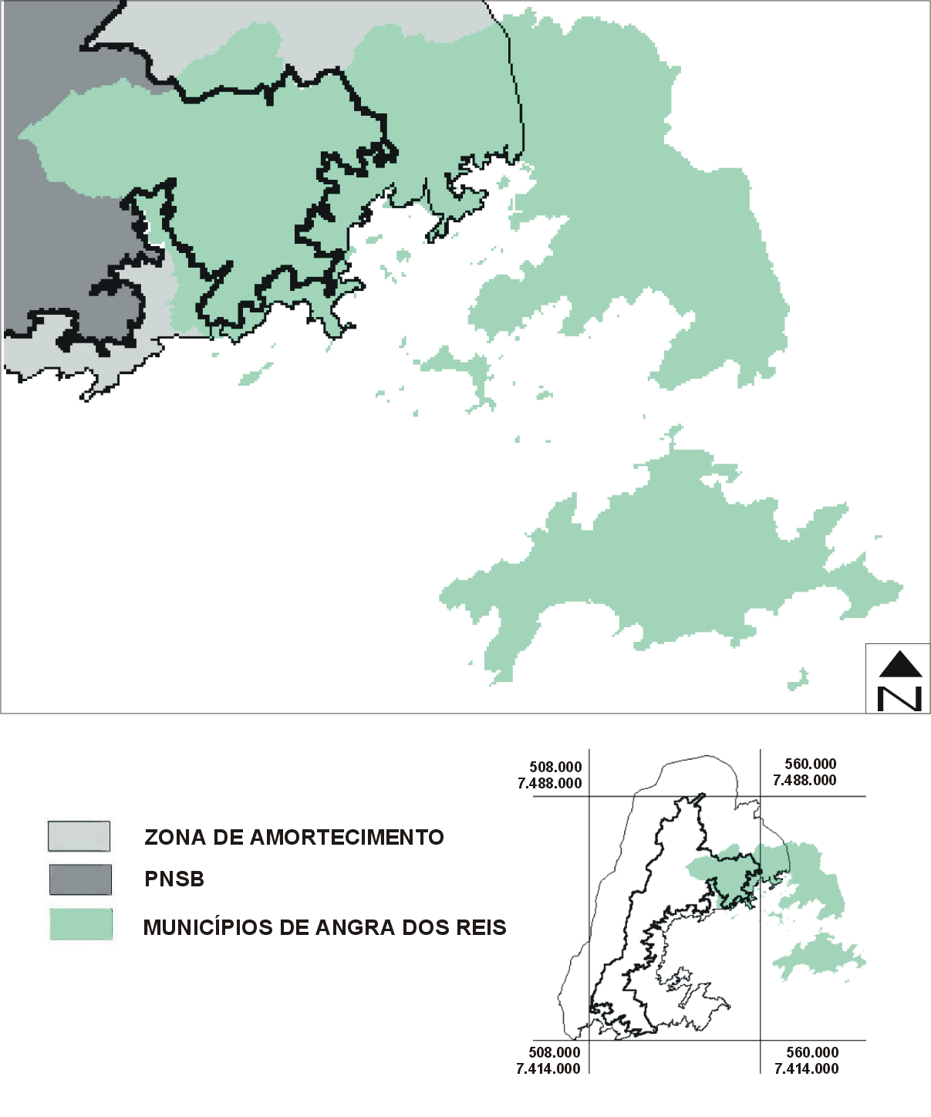

Edição Final: LAPLA-FEC-UNICAMP/ Associação Pró-Bocaina
Figura 6.4.38 - Mapa Croqui da Área Estratégica Município Angra dos Reis.

Ações e Normas

- Através de apoio institucional, estimular a participação de toda a comunidade da Vila de Mambucaba nos cursos de formação de agentes de proteção ao Parque, bem como nos cursos preparatórios para as atividades de uso público, alternativas econômicas e educação ambiental.
- A comunidade deverá receber orientações sobre legislação ambiental, recepção e condução de visitantes, ecoturismo e alternativas econômicas.
- Nos cursos que visem a divulgação de alternativas econômicas sustentáveis, sugere-se abordar temas como plantação de palmito, palmeira imperial, pupunha, madeira de lei e frutíferas regionais nas áreas externas ao Parque, na circunvizinhança de Mambucaba.

- Promover programas de educação ambiental para os moradores da região de Mambucaba e Frade que tratem de:
- impactos ambientais da região e alternativas mitigadoras;
- treinamento voltado à capacitação profissional;
- treinamento para agentes educativos e multiplicadores da proposta de preservação ambiental e histórica do Parque.

- Com apoio institucional e de propaganda e como alternativa econômica sustentável, estimular projetos bem sucedidos de criadouros de animais silvestres e vincular tais atividades ao ecoturismo a ser conduzido em fazendas localizadas na Zona de Amortecimento.
- Os projetos de criadouros de animais silvestres ou outras alternativas ecoturísticas e agropastoris só serão divulgados pelo Parque se os respectivos projetos obedecerem à legislação em vigor, as matrizes estando documentadas sobre sua origem e condições sanitárias, não podendo ser coletadas em áreas silvestres.
- Os proprietários devem inscrever seus projetos junto à Administração do Parque que deverá dar ou providenciar um Parecer técnico circunstanciado de aprovação (ou não).
- Todo projeto deverá estar registrado no IBAMA.

- Entre as fazendas do município com produção agrossilvopastoril e píscicola, estimular o uso do método combinado de produção (para o mercado nos centros urbanos e para agroturismo), objetivando ampliar as atividades turísticas dos visitantes do Parque e, ao mesmo tempo, maximizar as receitas dos produtores rurais.
- Deve-se solicitar apoio às Organizações experientes na área como o IAJA, FIPERJ, IEDEBIG (para peixes), ECA/USP, ESALQ/USP, FEAGRI/UNICAMP e IF/SP (para atividades ecoturísticas e agrossilvopastoris).

- Estimular a formação de convênios de cooperação e estímulo à venda do artesanato produzido pelos grupos indígenas de Bracuí na Casa de Prendas.

- Solicitar junto à Prefeitura de Angra dos Reis e ao proprietário envolvido, a inclusão de toda a área da cachoeira do Bracuí nas atividades do Circuito das Águas do Bracuí (AAE Bracuí Frade).
- Desde que haja interesse mútuo, as atividades de visitação e recreação poderiam ser conduzidas incluindo este trecho externo, ou seja, fazendo parte do circuito do Parque.

- Solicitar ao INCRA apoio para conter as invasões de terra que estão ocorrendo em Mambucaba.

- Solicitar à Prefeitura de Angra dos Reis a desativação de pequenos "lixões", a céu aberto e sem controle, situados no baixo curso do rio Mambucaba.

- Estimular, com apoio institucional e de propaganda, as atividades de cunho ambiental desenvolvidas pelas comunidades, como a Brigada Mirim Ecológica, a SAPE - Sociedade Angrense de Proteção Ecológica, a Associação de Moradores de Angra dos Reis e a APAR - Associação de Pescadores de Angra dos Reis.

- Área de Ação Estratégica Município de Paraty

Esta AE engloba todo o município de Paraty, que possui três importantes centros de ação: Trindade, Vila do Ouro e Penha, e o centro urbano de Paraty. Tem por objetivo divulgar o Parque, estimular a população para as atividades de proteção e conservação, integrar as atividades de pesquisa histórica e promover as atividades do núcleo de educação. A Figura 6.4.39 espacializa essa área.

MINISTÉRIO DO MEIO AMBIENTE
IBAMA
INSTITUTO BRASILEIRO DO MEIO AMBIENTE E RECURSOS NATURAIS RENOVÁVEIS
DIRETORIA DE UNIDADES DE CONSERVAÇÃO E VIDA SILVESTRE

PARQUE NACIONAL DA SERRA DA BOCAINA

PLANO DE MANEJO
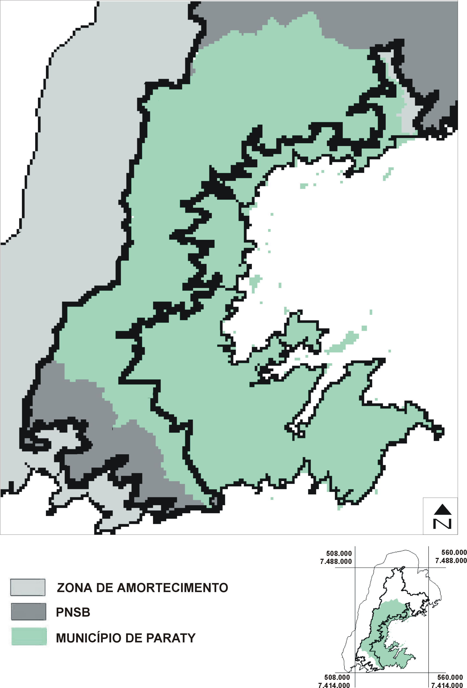

Edição Final: LAPLA-FEC-UNICAMP/ Associação Pró-Bocaina
Figura 6.4.39 - Mapa Croqui da Área Estratégica Município de Paraty.

Ações e Normas

- Buscar, imediatamente, a melhoria da imagem do PNSB junto à população de Paraty.
- Devem ser realizados fóruns com palestras e debates sobre o PNSB, sobre sua importância e a necessidade de preservá-lo.
- Deve-se contratar um mediador para atuar na região para dirimir ou minimizar os conflitos identificados entre população e IBAMA.

- Buscar convênio com a prefeitura de Paraty para a realização de cursos de capacitação.
- Devem ser privilegiados cursos de capacitação e treinamento para a formação de guias especializados em história regional, arte e artesanato de Paraty, sobre o PNSB ou outros temas que possam fazer parte da vida do Parque.

- Estimular, por meio de apoio institucional, a formação de associações de guias turísticos, ou fortalecer as existentes.

- Ceder espaço no Centro de Visitantes "Vila do Ouro" para escolas ou associações que queiram realizar palestras, cursos, principalmente nos seguintes temas: história natural e do homem, sustentabilidade ambiental, importância da Mata Atlântica, flora e fauna regional, arqueologia e história regional, biotécnicas, sítios sustentáveis, controle biológico, ecoturismo, monitoramento de águas, erosão e assoreamento ou agregação de valor ambiental aos produtos agrícolas.

- Promover programas no Núcleo de Educação Ambiental de Picinguaba para os moradores da região de Paraty.
- Devem ser considerados como temas prioritários:
- importância do Domínio Atlântico;
- importância da floresta para a conservação da água;
- ionceitos ligados ao patrimônio natural e histórico da humanidade;
- trabalhos em arqueologia histórica e da história natural;
- história das trilhas da região e sua relação com a história dos homens que passaram por elas;
- pesquisa sobre fatos históricos da região do bairro dos Penha (Paraty);
- critérios para implementação e classificação de vias de acesso, bem como definição da estrutura exigida;
- impactos resultantes do lazer, das atividades agrícolas, das vias de acesso e do turismo concentrado;
- impactos ambientais da região e alternativas mitigadoras.
- Os programas deverão ser voltados à divulgação dos temas e à capacitação profissional.
- O treinamento será dirigido para agentes educativos e multiplicadores da proposta de preservação ambiental e histórica do Parque.

- O Núcleo de Educação poderá funcionar em parceria com ONG's, Fundações ou Faculdades de atuação regional que tenham reconhecida experiência em educação ambiental e conservação da natureza na região, como a ONG S.O.S. Paraíso (Trindade/Paraty), O Centro de Excursionista de Paraty, o Centro Educacional Leonardo Da Vinci, o Instituto de Biologia da UERJ (com o Projeto Cetáceos), a Fundação Bio-Rio, FURNAS (com o Projeto Ambientes Costeiros do Sul Fluminense) e a Fundação Brasileira de Conservação da Natureza.
- O Núcleo de Educação poderá receber ou ir até o público-alvo, levando as informações relevantes sobre o Parque, apoiando as atividades dos grupos comunitários, principalmente aquelas das comunidades tradicionais.
- O Núcleo deve garantir a execução de uma agenda de visitas gratuitas ao Parque, por escolas e comunidades tradicionais dos municípios da Zona de Amortecimento.
- O conteúdo programático a ser aplicado para as escolas deve ter a aprovação do Conselho Gestor do Parque.
- O Núcleo deve criar o Programa "Cientistas do Futuro", que cadastre e reuna estudantes (ou naturalistas amadores) da região, dispostos a trabalhar como voluntários em áreas de interesse próprio (botânica, avifauna, geologia, etc.), para serem absorvidos como membros atuantes nos planos de pesquisas a serem desenvolvidos dentro do Parque.

- Firmar Termo de Cooperação com a APA de Cairuçu e Parque Estadual da Serra do Mar para garantir a preservação do continuum biológico dos ecossistemas que formam o domínio da Mata Atlântica, visando com isso proteger o corredor que leva à Serra do Mar.

- Estimular e participar no desenvolvimento de projetos de levantamentos florísticos no município de Paraty, como o que já vem sendo realizado pelo Jardim Botânico do Rio de Janeiro e Ministério do Meio Ambiente para a APA do Cairuçu.

- Área Estratégica Camburi-Picinguaba

Esta Área engloba as vilas de Camburi e Picinguaba, vizinhas à porção sul do PNSB (Figura 6.4.40) e tem por objetivo integrar as comunidades nas atividades de uso público do Parque, contribuindo para o desenvolvimento do ecoturismo nesta região.

Ações e Normas

- Integrar a comunidade da Vila de Camburi nas atividades de visitação propostas para a Trilha do Costão de Camburi.
- Sugerem-se como alternativas econômicas compatíveis com a atividade:
- Alimentação (comidas típicas);
- Locais de descanso;
- Divulgação, por meio de passeios turísticos, do conhecimento caiçara sobre eventos naturais, como marés, chuvas, ventos, animais marinhos e pesca artesanal;
- Locais de exposição de artesanato, atividades de música, dança, e apresentação da cultura caiçara.

- Integrar as atividades propostas com as atividades do Núcleo de Picinguaba do Parque Estadual da Serra do Mar e APA Cairuçu.
- Devem-se considerar as atividades ocorrentes nas áreas coincidentes de administração legal com as outras Unidades de Conservação, bem como as atividades em áreas vizinhas.
- Devem-se integrar ao Projeto Verão e, principalmente, às propostas para a trilha da Fazenda organizadas pelo Núcleo Picinguaba do PESM.

MINISTÉRIO DO MEIO AMBIENTE
IBAMA
INSTITUTO BRASILEIRO DO MEIO AMBIENTE E RECURSOS NATURAIS RENOVÁVEIS
DIRETORIA DE UNIDADES DE CONSERVAÇÃO E VIDA SILVESTRE

PARQUE NACIONAL DA SERRA DA BOCAINA

PLANO DE MANEJO
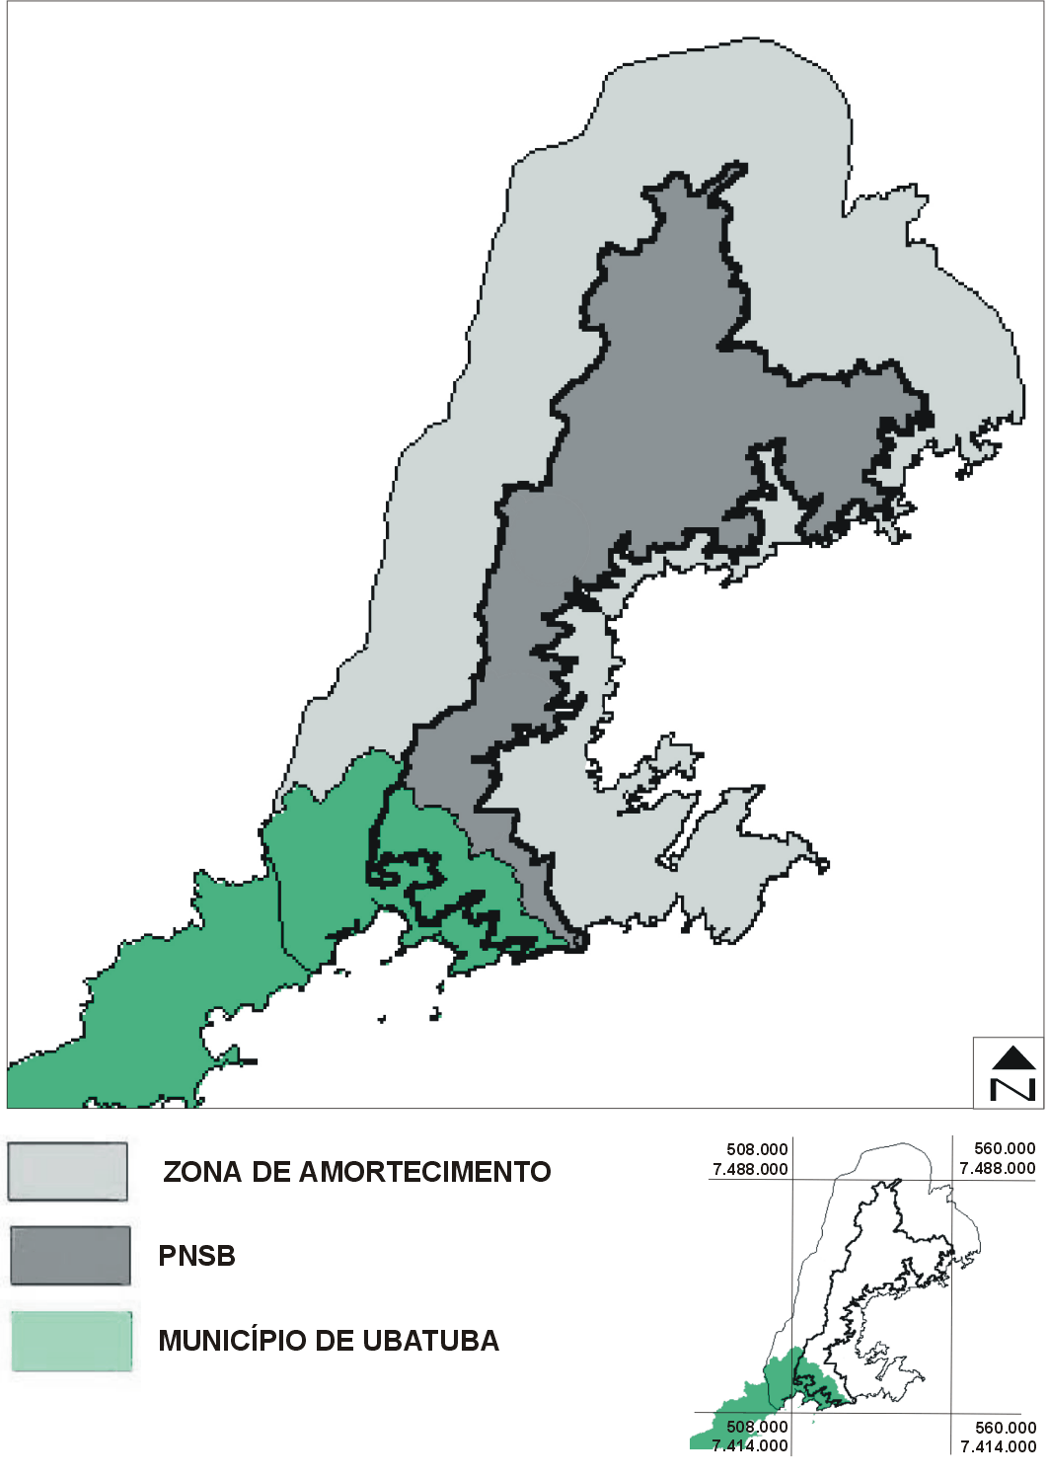

Edição Final: LAPLA-FEC-UNICAMP/ Associação Pró-Bocaina
Figura 6.4.40 - Mapa Croqui da Área Estratégica Camburi-Picinguaba.

- Área Estratégica Cunha, Areias, Silveiras e São José do Barreiro

Esta área abrange parte dos municípios de Cunha, Areias e Silveiras (Figura 6.4.41). Tem por objetivo divulgar o Parque e estimular a população a participar das atividades de proteção, visando principalmente integrar a região em programas únicos, voltados à conservação e sustentabilidade ambiental.

Ações e Normas

- Estimular, com apoio institucional, a participação da comunidade rural localizada próxima ao Centro de Visitantes de Cunha nas atividades de recreação e ecoturismo do Parque.

MINISTÉRIO DO MEIO AMBIENTE
IBAMA
INSTITUTO BRASILEIRO DO MEIO AMBIENTE E RECURSOS NATURAIS RENOVÁVEIS
DIRETORIA DE UNIDADES DE CONSERVAÇÃO E VIDA SILVESTRE

PARQUE NACIONAL DA SERRA DA BOCAINA

PLANO DE MANEJO
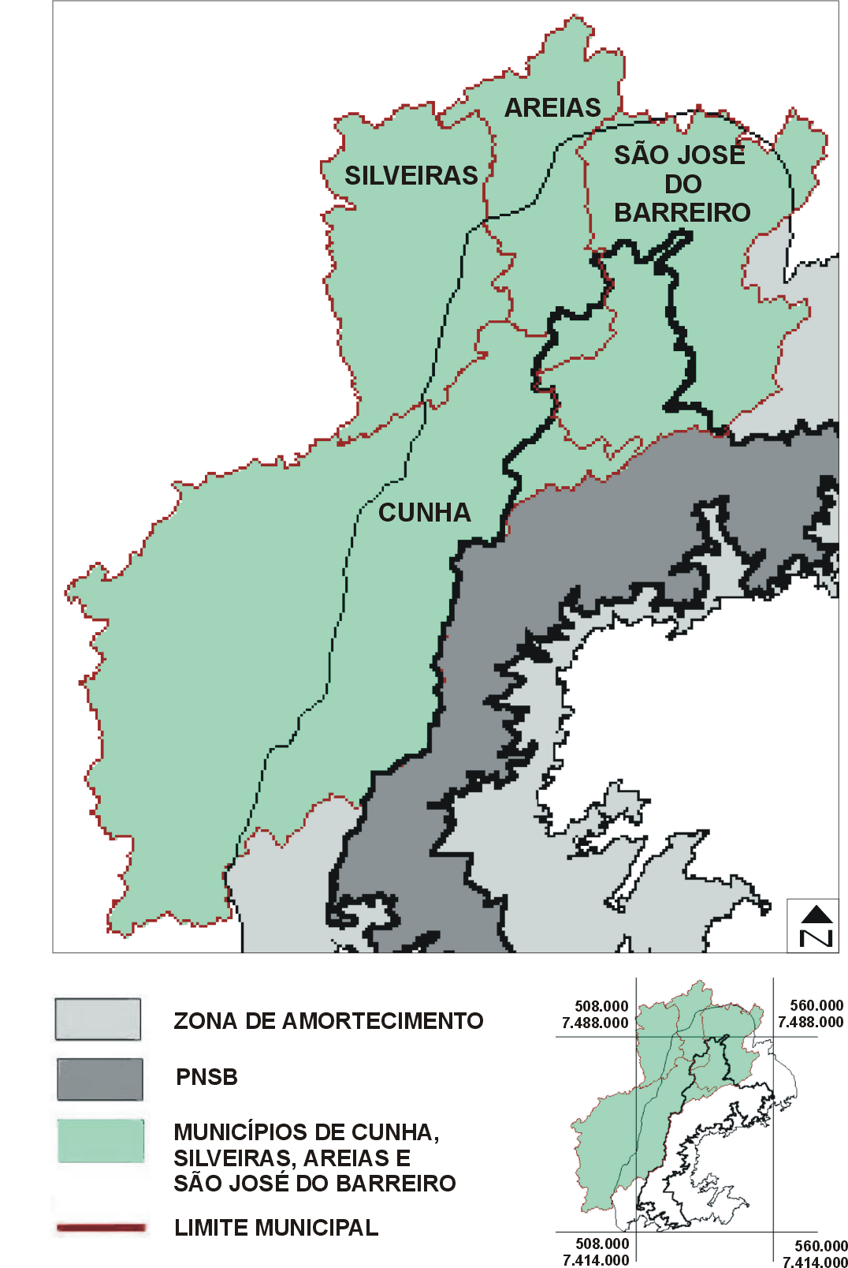

Edição Final: LAPLA-FEC-UNICAMP/ Associação Pró-Bocaina
Figura 6.4.41 - Mapa Croqui da Área Estratégica Cunha, Areias, Silveiras e São José do Barreiro.

- Deverão ser desenvolvidos cursos de capacitação de guias na região, específicos às atividades do Parque no Caminho do Passado, Vila do Ouro e Pico da Macela.
- Auxílio e cooperação poderão ser solicitados junto ao Núcleo Cunha-Indaiá do Parque Estadual da Serra do Mar, para desenvolvimento de cursos que atendam às atividades propostas de ambas as Unidades de Conservação.

- Desenvolver, junto com a Secretaria Municipal de Turismo de Cunha, propostas de integração de programas ecoturísticos, reforçando a ligação entre a estadia do visitante em uma estância climática, a visita em duas Unidades de Conservação e a possibilidade de usufruir de turismo rural ou agroturismo.

- Estimular, através de apoio institucional, a participação das comunidades de Cunha, Areias, Silveiras e São José do Barreiro, em cursos de capacitação e treinamento para a formação de agentes ecoturísticos e de proteção ao Parque.
- As comunidades deverão receber orientações sobre ecoturismo e alternativas econômicas, como:
- experiências sobre agroturismo e criação de animais silvestres;
- experiências sobre uso da criação de gado para desenvolvimento de turismo rural;
- experiências de plantação de palmito, palmeira imperial e pupunha nas áreas externas ao Parque;
- formação de viveiros de mudas de espécies nativas (frutíferas e ornamentais);
- formação de guias especializados em trilhas e história regional;
- formação em culinária regional;
- formação em fitoterapia;
- cursos sobre arte a partir da paisagem;
- cursos sobre reflorestamentos para reabilitação, recuperação e restauração;
- cursos sobre o PNSB e as razões para preservá-lo.
- O Parque deve solicitar, oficialmente, cursos e palestras sobre os temas apresentados junto a universidades (por exemplo, ECA/USP), Secretaria de Meio Ambiente de São Paulo e Instituto de Botância ou de Fazendas que adotam, com sucesso, esses tipos de empreendimento (por exemplo, no Espírito Santo, Paraná e Rio de Janeiro), desde que essa experiência não seja desenvolvida na própria região, como fitoterapia e arte (Silveiras e Areias), culinária e história regional (Silveiras e Cunha) ou produção de mudas de essências nativas e fruticultura regional (Associação Agropecuária do Alto Paraíba e Associação Pró Bocaina).
- Os cursos podem ser ministrados no Centro de Visitação de Cunha e/ou Charquinho.

- Com apoio institucional e de propaganda, estimular projetos bem conduzidos de criadouros de animais silvestres, como alternativa econômica sustentável, e vincular esta atividade ao ecoturismo a ser conduzido em fazendas localizadas na zona rural dessa Área Estratégica.
- Os projetos de criadouros de animais silvestres ou outras alternativas ecoturísticas e agropastoris só serão divulgados se os respectivos projetos obedecerem à legislação em vigor, as matrizes sendo documentadas sobre sua origem e condições sanitárias, não podendo ser coletadas em áreas silvestres ou qualquer Unidade de Conservação.
- Os proprietários devem inscrever seus projetos junto à Administração do Parque que deverá dar ou providenciar um Parecer técnico circunstanciado de aprovação (ou não).
- Os criadouros devem estar registrados no IBAMA.

- Por meio de apoio institucional e divulgação, estimular entre as fazendas dos municípios com produção agrossilvopastoril, o uso do método combinado de produção (para o mercado dos centros urbanos e para agroturismo), para ampliar as atividades turísticas dos visitantes do Parque e, ao mesmo tempo, maximizar as receitas dos produtores rurais.

- Estimular a venda nas Casas de Prenda do Parque, dos materiais produzidos pelos artesãos dessa região.

- Por meio de apoio institucional, estimular a formação de associações de guias turísticos, ou apoiar o fortalecimento das existentes.
- Principalmente, devem ser estimulados, mediante associação, roteiros únicos entre os municípios e as Unidades de Conservação, de forma a proporcionar que o turista permaneça por períodos mais longos na região.
- Deve ser estabelecido contato e induzidas alianças com grupos consolidados na região, como a MW Trekking, Cunhatur (Associação dos Empresários de Turismo de Cunha) e Fundação Cultural do Tropeirismo.

- Ceder espaço no Centro de Visitantes "Charquinho" para escolas ou associações que queiram realizar palestras, cursos, oficinas, principalmente com os seguintes temas: agricultura e sustentabilidade ambiental, biotécnicas, fazendas sustentáveis, controle biológico, agroturismo e turismo rural, produção de essências nativas, ou agregação de valor ambiental aos produtos agrícolas.

6.5 Cronograma

As atividades e sub-atividades aqui propostas, sejam ações gerenciais gerais internas, áreas de ação especificas, ações gerenciais externas ou áreas de ação estratégica, estão ordenadas no tempo, de acordo com o período de vigência deste Plano de Manejo. Desta forma, as tabelas 6.4.8 a 6.4.11apresentam uma síntese de todas as atividades propostas, com suas características de operacionalização e o cronograma respectivo. Como enfatizado no inicio deste Encarte, destina-se o primeiro ano para solucionar os problemas de demarcação e situação fundiária, bem como estreitar relações com as comunidades vizinhas. Se esta fase for ativa e obter sucesso, acredita-se que, ao final de cinco anos, todas as propostas estejam implantadas e operantes.

